主催：（公社）砥粒加工学会 シニア会
公益社団法人 砥粒加工学会 シニア会
第1回「ものづくり技術者育成セミナー」開催のご案内
～ 砥粒加工の歴史を紡ぐ―研削盤の歴史を探る― ～
共催：（公社）精密工学会 超砥粒ホイールの研削性能に関する研究専門委員会

砥粒加工学会シニア会では，若手技術者・研究者の育成や成長を図るための活動として「ものづくり技術者育成セミナー」を開講いたします．次代を担う若手技術者・研究者にシニアが持っている経験や知識を伝える場として，本セミナーシリーズを継続的に実施して行く予定です．今回は第１回として，「砥粒加工の歴史を紡ぐ―研削盤の歴史を探る―」と題したセミナー・交流会を開催いたします．研削盤の歴史や研削砥石の歴史を探ることは技術の源泉を知り新しい技術の創出につながります．研削のみならず精密加工に関わる技術者・研究者にとって加工技術の源流をたどる貴重な機会になるとともに，シニアとの技術交流により若手の情報網の強化が図れることと思います．加工に関わる技術者・研究者の皆様のご参加をお待ちしています．
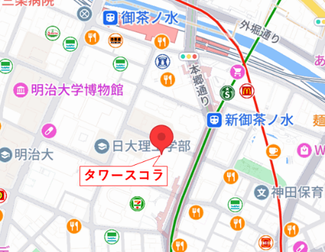
- 日 時：2026年6月24日（水）13：00～19：00
- 開催場所：日本大学駿河台キャンパス タワースコラ4階S404教室
〒101-8308 東京都千代田区神田駿河台1-8-14
（開催場所が変わりました．ご注意願います．）
https://www.cst.nihon-u.ac.jp/campus/surugadai/
アクセス：JR中央線・総武線 御茶ノ水駅より徒歩3分
◆ 内 容：
13:00～13:10 開催挨拶・シニア会紹介 シニア会会長 APTES技術研究所 愛 恭輔 氏
13:10～14:10 講演① 特別展「研削盤の歴史とその産業への貢献史」を開催して
日本工業大学工業技術博物館館長 清水 伸二 氏
14:10～15:10 講演② 研削砥石の歴史を探る
APTES技術研究所 愛 恭輔 氏
15:10～15:20 休憩
15:20～16:10 講演③ 平面研削盤の歴史と技術の進化
神奈川大学 由井 明紀 氏
16:10～17:00 講演④ グラインディングセンタのルーツを探る
中川技術研究所 中川 平三郎 氏
17:00～17:05 閉会挨拶 シニア会副会長 日本工業大学工業技術博物館館長 清水 伸二 氏

17:15～19:00 技術交流会（タワースコラ1階カフェ）
- 定 員：50名（先着順で定員になり次第締め切ります．
- 参 加 費：正会員･賛助会員，共催団体会員 15,000円（税抜 13,637円 消費税率10% 税額 1,363円）
シニア会員 4,000円（税抜 3,637円 消費税率10% 税額 363円）
非会員 20,000円（税抜18,182円 消費税率10% 税額1,818円）
学生会員 無料
- 申込締切：2026年6月12日（金）
- 申込先：右記の申込用WEBサイトよりお申し込み下さい．https://www.jsat.or.jp/seminar260612
- 問合先：(公社)砥粒加工学会 〒169-0073 東京都新宿区百人町2-22-17セラミックスビル4F
TEL: 03-3362-4195，FAX: 03-3368-0902， E-mail：staff@jsat.or.jp

※WEBサイトから申し込みできない場合は，参加者氏名（会員資格），勤務先・所属(住所)，連絡先，技術交流会参加可否をご記入の上でstaff@jsat.or.jpへお申し込みください。

